**PROGRAMMAS UZSTĀDĪŠANA / LIETOTĀJA ROKASGRĀMATA**

**Elektroierīču patēriņa kalkulators**

**Uzstādīšanas instrukcija**

1. Ja vēlas var izveidot darbvirsmas īsinājuma ikonu uz programmas izpildfailu "elektroiericu paterina kalkulators.py", klikšķinot labo peles taustiņu uz izpildfailu un izvēloties opciju "Create shortcut" izveido īsinājuma ikonu, kuru izvelk/pārkopē uz darbvirsmu.

**Lietotāja rokasgrāmata**

**Programmas mērķis:** Programma "Elektroierīču patēriņa kalkulators" paredzēta ikvienai personai, vai uzņēmumam, kas vēlas uzzināt jebkurai elektroierīcei, kurai ir norādīta vai no jauda vatos(W), vai spriegums voltos(V) un stiprums ampērās(A), tās izmantošanas radītās izmaksas mēnesī. Tā iespējams apzināt ierīces, kas visvairāk patērē enerģiju, lai varētu ietaupīt līdzekļus.

**Lietošanas instrukcija:**

1. Izpildiet dubultklikšķi uz īsinājuma ikonas vai izpildfaila “elektroiericu paterina kalkulators.py ", lai atvērtu programmu "Elektroierīču patēriņa kalkulators". Pēc programmas sāknēšanas redzams programmas skats (skat. 1. att.)

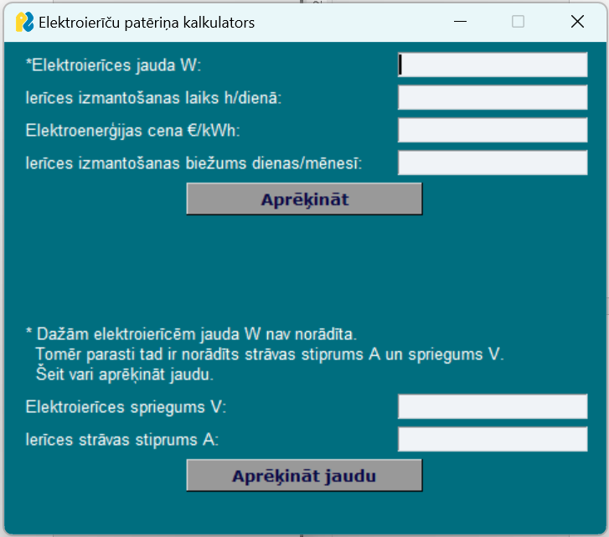

*1. attēls Programmas skats*

1. Ievadot pirmajos 4 ievades laukos skaitlisku informāciju, sekojot dotajām norādēm par ievadāmās informācijas veidu, un klikšķinot uz pogas "Aprēķināt", zem tās tiek parādīta informācija, kas aprēķināta no ievadītajiem datiem (skat. 2. att.)

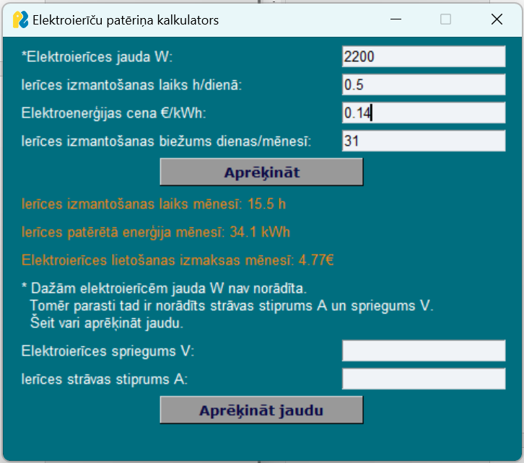

*2. attēls Pēc pogas “Aprēķināt” nospiešanas*

1. Ja nepieciešams, ievadot pēdējos 2 ievades laukos skaitlisku informāciju, sekojot dotajām norādēm par ievadāmās informācijas veidu, un klikšķinot uz pogas "Aprēķināt jaudu", zem tās tiks parādīta informācija, par ierīces jaudu vatos(W) (skat. 3. att.)

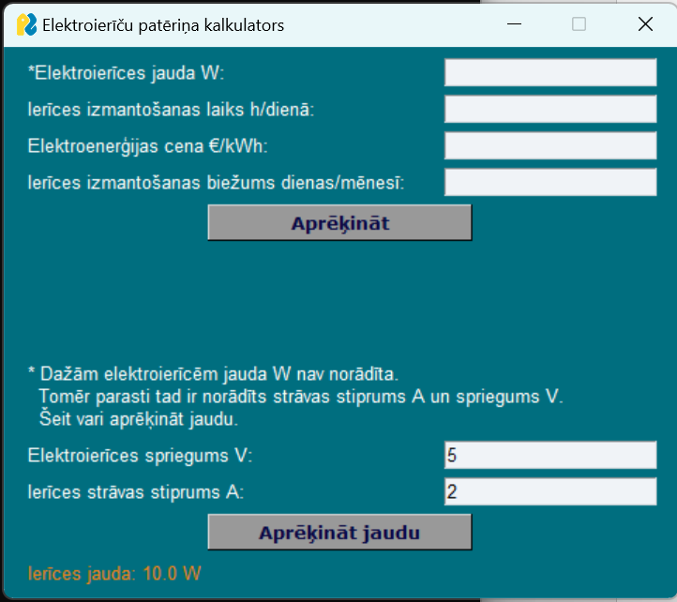

*3. attēls Pēc pogas “Aprēķināt jaudu” nospiešanas*

1. Programmas darbību var pārtraukt jebkurā brīdī, klikšķinot uz aizvēršanas pogas "Close/Aizvērt" programmas loga labajā augšējā stūrī.